**ESPECIFICAÇÃO DE CASO DE USO**

**Sigla do projeto: ESFAB**

**Nome do projeto: Empreendedores de Sucesso (Fábrica de bolo)**

# Gestor do projeto: Você

# voce@faculdade.com

# Histórico de revisões

|  |  |  |
| --- | --- | --- |
| **Data** | **Revisor** | **Descrição** |
| **11/12/2019** | **Você** | **Criação do documento 0.1** |
| **15/12/2019** | **Professora Regina** | **Aprovação do documento 0.2** |
|  |  |  |

# Descrição do caso de uso

*Mapeia a visão global dos sistemas, todas as relações entre os atores envolvidos no negócio e as funcionalidades desejadas pela empresa e pelos usuários.*

**Documentos relacionados** (indique aqui todos os artefatos relacionados)

1. DOC_ENTREVISTAS.docx
2. DOC_RECEITAS.docx
3. DOC_PERMISSOES.docx

# Diagrama de caso de uso (UML)

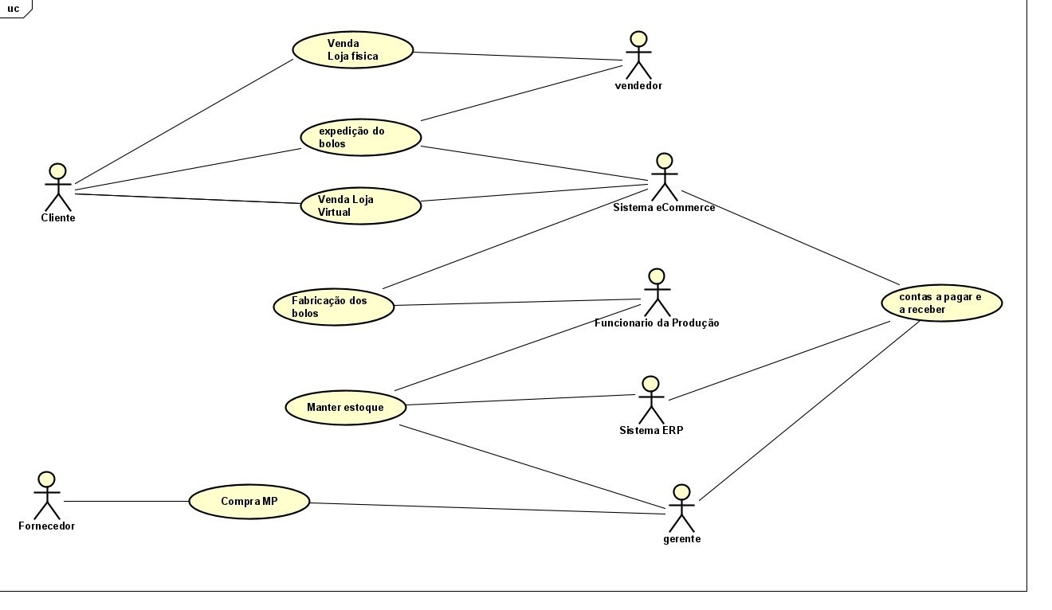

**Atores:**

**Cliente –** o ator *cliente* é externo.

Responsável – Pelas solicitações de compra direto na loja física.

Pelas solicitações de compra na loja virtual.

Pelos pagamentos das compras.

**Fornecedor –** o ator *fornecedor* é externo.

Responsável – Pelo atendimento dos pedidos de compra de matéria-prima (MP).

**Vendedor –** o ator *vendedor* é um funcionário interno da ONG.

Responsável – Pelo atendimento das solicitações de compras na loja física feitas pelo cliente

Pelo lançamento do pedido do cliente na loja virtual.

Pela expedição dos bolos ao cliente.

Pelo recebimento dos pagamentos.

**Sistema de e-commerce –** este ator é um subsistema web com acesso interno e externo.

Responsável – Pela loja virtual para venda dos produtos da fábrica.

**Sistema ERP –** este ator é um subsistema de gestão interno para gerenciamento dos estoques de MP e produto acabado (bolos) e controle financeiro das contas a pagar e a receber.

Responsável – Pela manutenção dos pedidos de compras.

Pela manutenção das entradas das NF dos fornecedores.

Pela manutenção das contas a pagar.

Pela manutenção das ordens de fabricação.

Pela integração com o sistema de e-commerce para recebimento das informações das vendas.

**Funcionário da produção –** este ator é um funcionário interno da ONG.

Responsável – Pela manutenção das ordens de fabricação no sistema ERP

Pela solicitação de MP do estoque para a produção (via ERP)

**Gerente –** o ator *gerente* é um funcionário da ONG responsável pelo gerenciamento da empresa

Responsável – Pelas solicitações de compra

Pela manutenção dos pedidos de compra no ERP

Pelo pagamento das contas

Pela baixa dos pagamentos no ERP

Pela consulta dos relatórios de venda no ERP

Pela consulta do estoque de MP

*Observação***:** embora não tenha sido detalhado neste caso de uso, o cliente deseja que o gerente possa ter acesso à consulta a todos os relatórios para melhor administrar o negócio. Veja DOC_PERMISSÕES.docx

# Pré-condições

Ator *Funcionário* deve ter permissão de acesso de acordo com PERMISSOES.docx

|  |  |
| --- | --- |
| **Fluxo básico FB01 – VENDA LOJA FÍSICA** | |
| **ID** | **Passo** |
| 1 | Cliente escolhe produto do balcão |
| 2 | Vendedor cadastra pedido de compra no e-commerce como LOJAFISICAO usuário |
| 3 | Vendedor embala os produtos do pedido |
| 4 | Vendedor dá baixa da entrega no e-commerce |
| 5 | Vendedor entrega o pedido ao cliente |
| 6 | Cliente recebe mercadoria e assina protocolo de entrega (NF) |
| 7 | O caso de uso é finalizado |

# Fluxo alternativo

|  |  |
| --- | --- |
| **FA01 Alterar Produto** | |
| **ID** | **Passo** |
| 1 | Cliente faz o pedido de compra pelo e-commerce |
| 2 | E-commerce envia mensagem ao vendedor para preparar a expedição do pedido |
| 3 | Vendedor embala o pedido e faz a expedição |
| 4 | Cliente recebe o pedido |
| 5 | O caso de uso é finalizado |

**Fluxo de exceção**

“Não tratado”.

# Pós-condições

Após a solicitação do pedido de compra:

1. o cliente recebe o produto.
2. a venda fica registrada no e-commerce.

**Artefatos:**

1. NF – nota fiscal de venda
2. FATURA – documentos para recebimento (cobrança)

**Fluxo básico**

|  |  |
| --- | --- |
| **FB02 – FABRICAÇÃO DE BOLOS** | |
| **ID** | **Passo** |
| 1 | Funcionário_produção registra ordem de fabricação no ERP(OF) |
| 2 | ERP gera relatório de MP(relatório_OF_MP) para produção da ordem de fabricação |
| 3 | Funcionário_produção dá baixa no estoque dos produtos de acordo com relatório_OF_MP no ERP |
| 4 | Funcionario_producao fabrica os bolos do pedido de produção de acordo com as receitas (DOC_RECEITAS.docx) |
| 5 | Funcionario_producao registra os produtos produzidos na OF no ERP |
| 6 | O caso de uso é finalizado |

# Fluxo alternativo

|  |  |
| --- | --- |
| **FA02 – Alterar Produto** | |
| **ID** | **Passo** |
| 1 | Funcionario_producao faz cancelamento da OF no ERP |
| 2 | ERP valida cancelamento |
| 3 | ERP emite mensagem |
| 4 | ERP atualiza estoque MP e PA(produto acabado) |
| 5 | O caso de uso é finalizado |

**Fluxo de exceção**

“Não tratado”.

# PÓS-CONDIÇÕES

Após a solicitação da ordem de fabricação (OF):

1. as matérias-primas (MP) para a produção da OF são baixadas no estoque no ERP.
2. os produtos acabados (bolos) produzidos na OF são registrados no ERP.

**Artefatos:**

1. relatório_OF_MP – matérias-primas necessárias para a produção de uma ordem de fabricação.
2. OF – ordem de fabricação.

**Fluxo básico**

|  |  |
| --- | --- |
| **FA03 – COMPRA DE MATÉRIA-PRIMA** | |
| **ID** | **Passo** |
| 1 | Gerente consulta relatório de estoque de MP dos produtos abaixo do estoque mínimo(relatório_mp_compra) no ERP |
| 2 | Gerente registra pedido de compra de MP no ERP |
| 3 | Fornecedor entrega pedido de compra(NF_C) |
| 4 | Funcionario_producao registra entrega do pedido de compra (NF_C) no ERP |
| 5 | Gerente registra FATURA a pagar no ERP |
| 6 | O caso de uso é finalizado |

# Fluxo alternativo

|  |  |
| --- | --- |
| **FA03 – Cancelamento compra matéria prima** | |
| **ID** | **Passo** |
| 1 | Gerente faz cancelamento do pedido de compra de MP no ERP |
| 2 | ERP valida cancelamento |
| 3 | ERP emite mensagem |
| 4 | ERP atualiza estoque MP e CONTAS A PAGAR |
| 5 | O caso de uso é finalizado |

**Fluxo de exceção**

“Não tratado”.

# Pós-condições

Após a solicitação do pedido de compra:

1. Fornecedor é acionado.
2. Produto entregue é registrado no estoque de matéria-prima(MP).
3. São registradas as contas a pagar.

**Artefatos:**

1. relatório_mp_compra – relação das MP abaixo do estoque mínimo
2. FATURA – a pagar

**OBSERVAÇÕES**

O e-commerce irá interagir com o ERP para transferência de dados de venda. Não é detalhado nesta primeira iteração em razão de a arquitetura desses atores ainda não estarem definidas.

# Aprovação do documento

|  |  |  |
| --- | --- | --- |
| Responsável técnico | Data | Assinatura |
| Você | 11/12/2019 |  |
| Gestor do Projeto | Data | Assinatura |
|  |  |  |